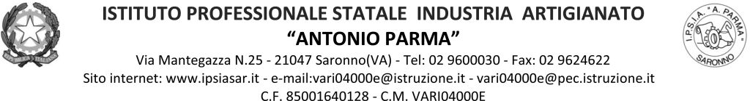

Circ.191 Saronno, 14/02/22

AGLI ALUNNI
AI DOCENTI
CLASSE 1AS

Oggetto: Assemblea di classe 1AS

Vista la richiesta degli studenti, si autorizza lo svolgimento dell’assemblea di classe venerdì 18 febbraio dalle ore 9.10 alle ore 11.10 per discutere il seguente o.d.g.:

      - problematiche relative all'andamento didattico
      - problematiche relative alle relazioni interne alla classe
      - problematiche relative ad alcune discipline

IL DIRIGENTE SCOLASTICO
Prof. Alberto Ranco

